jTE | JURNAL TEKNIK ELEKTRO  Vol. 7 No. 2 (2023) pp: 45-51  P-ISSN: 2580-8125, e-ISSN: 2615-8175

RANCANG BANGUN PENGISIAN GULA PASIR OTOMATIS MENGGUNAKAN SENSOR LOAD CELL BERBASIS ARDUINO BERDASARKAN BERAT DAN VOLUME

Ilham Pratama¹, Bayu Purnomo²,Aswangga Widyatna Yahya³

¹Elektro, Teknik, Universitas Muhammdiyah Tangerang

ilhampratama.elektro@ft-umt.ac.id bayu.pur67@gmail.com aswanggawy@gmail.com

Abstrak
Teknologi packaging saat ini terus berkembang dari waktu ke waktu, mulai dari proses packaging tradisional hingga teknologi modern. Saat ini, proses packaging dalam skala home industry masih menggunakan metode tradisional yang memakan waktu cukup lama. Sebelum proses packaging dilakukan, penimbangan berat kemasan masih dilakukan secara manual. Oleh karena itu penulis merancang alat pengisi gula pasir otomatis dengan pilihan ukuran dalam massa dan volume menggunakan mikrokontroler Arduino Uno. Alat ini dibuat agar proses pengukuran gula pasir dalam kegiatan penjualan gula pasir lebih akurat dan lebih efisien dibandingkan dengan penggunaan timbangan konvensional. Alat pengisi gula pasir otomatis ini terbagi menjadi 3 tahapan, yaitu tahapan input, proses, output. Pada tahapan input alat ini menggunakan load cell yang terintegrasi dengan modul ADC HX711, sensor infrared, push button, dan keypad. Pada tahapan proses menggunakan mikrokontroler Arduino UNO. Sedangkan pada tahapan output menggunakan motor servo, LCD 20x4, dan buzzer. Nilai error pada hasil pengujian yaitu pada ukuran 250 gr sebesar 0,32% untuk hasil timbangan digital terhadap target massa dan 0,16% untuk hasil pengisian yang ditampilkan pada lcd terhadap massa target; pada ukuran 500 gr sebesar 0,16% untuk hasil timbangan digital terhadap target massa dan 0,08% untuk hasil pengisian yang ditampilkan pada lcdt terhadap massa target; pada ukuran 1000 gr sebesar 0,60% untuk hasil timbangan digital terhadap target massa dan 0,02% untuk hasil pengisian yang ditampilkan pada lcd terhadap masa target; pada ukuran ½ liter sebesar 0% untuk target volume dan 0,08% untuk target massa; pada ukuran 1 liter sebesar 0% untuk target volume dan 0,04% untuk target massa.
.
Kata kunci: : Arduino UNO, Packaging, Load Cell, Home Industry.

- Pendahuluan

Kemajuan teknologi saat ini memiliki dampak signifikan dalam bidang home industry, termasuk dalam teknologi packaging yang terus berkembang dari waktu ke waktu, mulai dari proses packaging tradisional hingga teknologi modern. Saat ini, proses packaging dalam skala home industry masih menggunakan metode tradisional yang memakan waktu cukup lama. Mesin pengemasan atau packaging adalah alat yang digunakan untuk mengemas berbagai produk, seperti kopi, keripik, snack, gula pasir, beras, minyak goreng, dan lain sebagainya secara otomatis. Salah satu komponen penting dalam mesin packaging otomatis adalah filling, yang berfungsi untuk mengisi produk ke dalam kemasan dengan cepat, akurat, dan konsisten agar jumlah produk dalam setiap kemasan sama, dalam hal ini untuk produk gula pasir.
Di pasar, pada umumnya pedagang menimbang gula pasir kedalam kemasan plastik dengan ukuran ¼ , ½ , atau 1 kg. Proses pengemasan menggunakan timbangan tradisional. Operator harus memperkirakan hasil timbangan gula pasir yang masuk ke dalam kemasan. Hal ini memerlukan ketelitian maupun konsentrasi operator. Maka dalam hal ini, penulis membuat alat pengisian gula pasir otomatis berbasis mikrokontroler Arduino Uno dan sensor load cell sebagai pembacaan berat gula pasir. Dengan adanya alat ini dapat membantu pedagang dalam pengemasan gula pasir secara akurat.

Metode Penelitian

Desain Alat
Desain hardware dibuat bertujuan untuk dapat mengetahui komponen- komponen yang akan digunakan dalam pengisian gula pasir otomatis ini, dan juga bisa memproyeksikan bentuk alat dengan mengetahui letak komponen yang akan di pasang pada alat ini. Pada desain hardware terdapat beberapa di antaranya push button berfungsi untuk memilih target berat yang tertampil pada layar LCD 20x4. Selain itu Keypad juga bisa digunakan untuk menentukan target berat dengan cara mengetik angka pada keypad. Apabila target berat sudah ditentukan, maka servo 1 akan membuka hopper untuk menimbang gula pasir yang jatuh ke wadah ukur. Setelah load cell sudah menimbang maka servo 2 akan membuka untuk menuangkan gula pasir yang sudah ditimbang ke kemasan. Desain Hardware dapat dilihat pada gambar 1
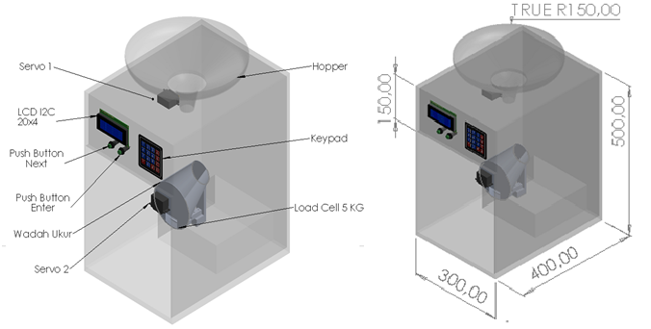
Gambar 1 Desain Alat

Blok Diagram
Blok dagram bertujuan untuk menjelaskan konsep secara garis besar dari proses berupa gambar agar dapat dipahami dan dimengerti

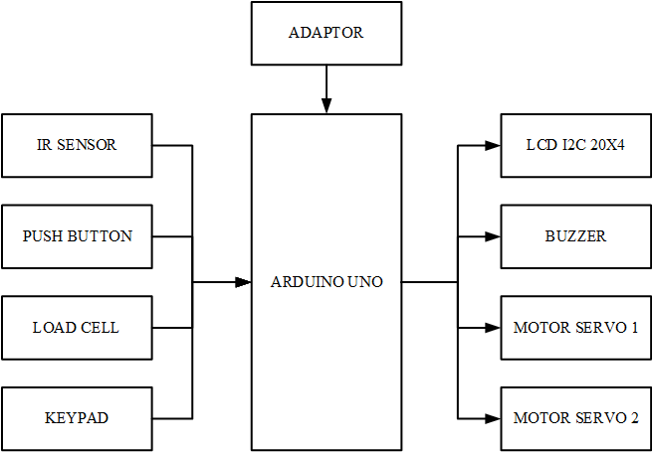
Gambar 2 Blok Diagram

Pada blok diagram, terbagi menjadi 3 bagian, yaitu : input, process & output. Setiap bagian pada blok diagram memiliki komponennya masing-masing dan memiliki fungsinya. Bagian input terdapat ir sensor, push button, sensor load cell, dan keypad. Bagian Process yaitu Arduino Uno sebagai mikrokontroler yang akan mengontrol alat dengan supply daya dari adaptor. Pada bagian Output terdapat LCD I2C 20x4, Buzzer, Motor servo 1, Motor servo 2.

2.2. Flow chart
Flowchart merupakan sebuah alur dari cara kerja alat, yang bertujuan menerangkan alur dari proses berupa gambar agar dapat dipahami dan dimengerti.

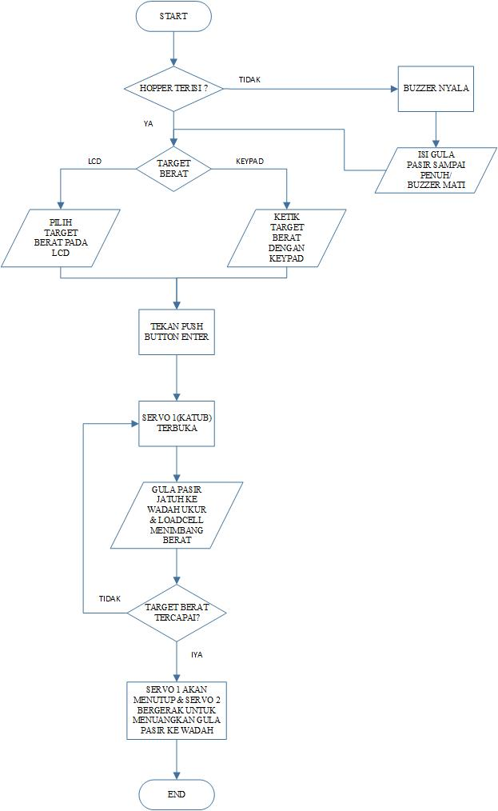
Gambar 3 Flow Chart
Berdasarkan flowchart diatas dapat diketahui bagaimana proses alur dari alat yaitu Mulai, kemudian sensor infrared mendeteksi hopper apakah terisi atau tidak. Apabila tidak terisi, maka buzzer akan aktif menandakan bahwa hopper kosong. Isi hopper sampai penuh atau sampai buzzer mati. Jika sudah terisi maka dapat memilih target berat, memilih target berat terdapat 2 cara, yaitu dengan pilihan target yang terdapat pada LCD dan juga dengan cara ketik target berat menggunakan Keypad. Setelah memilih atau mengetik target berat, tekan push button enter. Maka Servo 1 akan membuka dan gula pasir akan jatuh dari hopper ke wadah ukur dan Load Cell akan langsung menimbang. Setelah target tercapai, Servo 1 akan menutup kembali dan Servo 2 akan bergerak untuk menuangkan gula pasir ke wadah.

2.3 Wiring Diagram

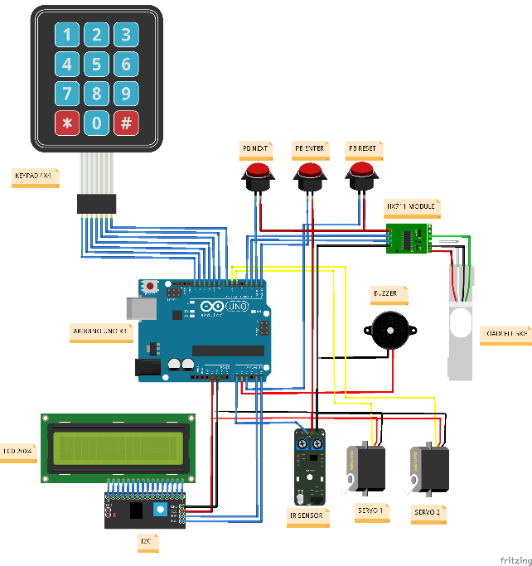
Gambar 4 Wiring Diagram

Pada alat ini, berbagai komponen perangkat keras dihubungkan dengan pin-pin tertentu pada mikrokontroler. Untuk LCD 20x4, pin VCC terhubung ke 5V, GND terhubung ke GND, SCL terhubung ke SCL, dan SDA terhubung ke SDA. Sensor Infrared memiliki pin VCC yang terhubung ke 5V, GND ke GND, dan keluaran (OUT) ke pin A0. Motor Servo 1 memiliki pin VCC dan GND yang terhubung ke 5V dan GND, serta keluaran (OUT) yang terhubung ke pin 5. Motor Servo 2 juga memiliki konfigurasi serupa dengan keluaran yang terhubung ke pin 6. Load Cell Hx-711 memiliki pin VCC dan GND yang terhubung ke 5V dan GND, sedangkan pin DOUT terhubung ke pin 3, dan pin CLK terhubung ke pin 2. Tombol tekan "Next" dihubungkan ke pin 1, tombol tekan "Enter" dihubungkan ke pin 0, dan tombol tekan "Reset" dihubungkan ke pin A2. Buzzer dihubungkan ke pin A1. Keypad 3x4 memanfaatkan pin mulai dari 7 hingga 13 untuk fungsionalitasnya.

3. Hasil dan Pembahasan

3.1. Pengujian Load Cell
Tujuan dari pengujian load cell adalah untuk memastikan kemampuan load cell dalam melakukan pengukuran massa secara akurat. Sebelum melaksanakan pengukuran massa, langkah awal yang harus dilakukan adalah mengkalibrasi load cell. Hal ini penting agar ketika wadah ukur yang ditempatkan di atas load cell tidak memiliki beban, nilai massa yang terbaca akan menunjukkan angka 0 kg. Pengkalibrasian ini dilakukan menggunakan program khusus yang bekerja dengan load cell, sehingga integrasi antara load cell dan modul HX711 dengan Arduino sangat diperlukan dalam proses kalibrasi dan pengujian ini. Berikut merupakan hasil pengujian load cell dapat dilihat pada tabel 1 dan gambar 5.

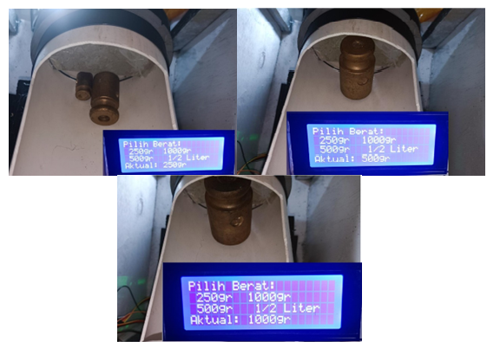
Gambar 5 Hasil Pengujian Load cell 250gr, 500gr, 1000 gr

Tabel 1 Hasil Pengujian load cell
No | Anak Timbangan | Kriteria Pengujian | Massa yang Terukur
1 | 250 gram | Massa yang terukur sesuai dengan massa anak timbangan | 250 gram
2 | 500 gram | Massa yang terukur sesuai dengan massa anak timbangan | 500 gram
3 | 1000 gram | Massa yang terukur sesuai dengan massa anak timbangan | 1000 gram

Pengujian Massa Jenis Gula Pasir
Pengujian ini dimaksudkan untuk mendapatkan informasi tentang densitas (massa jenis) dari gula pasir yang digunakan dalam penelitian. Nilai densitas gula pasir yang dihasilkan dari eksperimen ini akan digunakan sebagai rujukan dalam mengkalibrasi perangkat untuk menghitung volume gula pasir berdasarkan massa. Tahap-tahap dalam pengujian ini dimulai dengan menuangkan gula pasir ke dalam segelas ukur dengan jumlah tertentu, yaitu 500 ml dan 1000 ml. Kemudian, gula pasir tersebut diukur berdasarkan massanya menggunakan timbangan digital. Rincian langkah-langkah pengujian ini ditunjukan pada gambar 6.

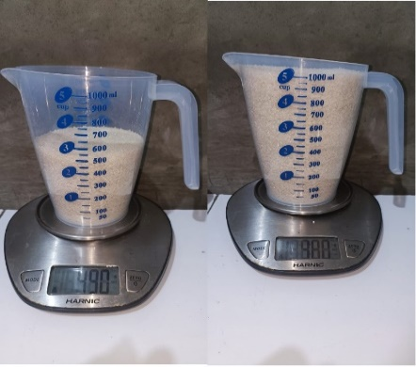
Gambar 6 Proses Pengujian load cell

Dengan menggunakan rumus massa jenis maka perhitungan massa jenis gula pasir adalah sebagai berikut.
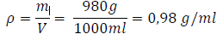
Berdasarkan perhitungan nilai masa jenis gula pasir maka dapat ditentukan tabel hasil pengujian massa jenis gula pasir yang ditunjukkan pada tabel 2.

Tabel 2 Hasil Pengujian massa jenis gula pasir
No | Volume | Massa | Nilai Massa Jenis
1 | 500 ml | 490 gram | ρ = 0,98 g/ml
2 | 1000 ml | 980 gram | ρ = 0,98 g/ml

Pengujian Alat Pengisian Gula Pasir Otomatis
Pengujian ini bertujuan untuk mengetahui kinerja alat pengisi gula pasir otomatis yang menggunakan sensor load cell yang terhubung dengan Arduino Uno untuk mengukur massa dan volume gula. Kelancaran operasi alat ini dinilai berdasarkan kemampuannya mengukur gula pasir sesuai opsi ukuran yang dapat diatur melalui antarmuka alat. Opsi ukuran meliputi ¼, ½, dan 1 kg untuk massa, serta ½ dan 1 liter untuk volume. Metode pengujian melibatkan lima pengulangan proses pengisian gula untuk setiap ukuran target. Data dari lima percobaan pada setiap ukuran target diambil sebagai sampel untuk analisis. Data yang dikumpulkan mencakup ukuran pengisian gula yang tercatat di layar LCD dan hasil pengukuran alat dibandingkan dengan perangkat pengukur referensi. Setelah semua percobaan selesai, peneliti akan menghitung persentase kesalahan pengukuran alat terhadap target yang diinginkan dan perbandingan antara gula yang terukur yang dikeluarkan oleh alat pengisi gula pasir otomatis dengan perangkat pengukur referensi. Hasil pada pengujian alat dalam ukuran massa dapat dilihat pada tabel 3 dan dalam ukuran volume dapat dilihat pada tabel 4.

Tabel 3 Hasil Pengujian Dalam Massa
No | Massa Hasil Pegisian Pada LCD(gram) | Massa Timbangan Digital (gram) | Error pada Timbangan Digital (%) | Error pada Target Massa (%)
250 gram
1 | 251 | 250 | 0,00% | 0,40%
2 | 250 | 252 | 0,80% | 0,00%
3 | 250 | 250 | 0,00% | 0,00%
4 | 249 | 251 | 0,40% | 0,40%
5 | 250 | 251 | 0,40% | 0,00%
Rata - Rata Error |  |  | 0,32% | 0,16%
500 gram
1 | 500 | 502 | 0,40% | 0,00%
2 | 501 | 500 | 0,00% | 0,20%
3 | 501 | 500 | 0,00% | 0,20%
4 | 500 | 499 | 0,20% | 0,00%
5 | 500 | 501 | 0,20% | 0,00%
Rata - Rata Error |  |  | 0,16% | 0,08%
1000 gram
1 | 1000 | 990 | 1,00% | 0,00%
2 | 1001 | 993 | 0,70% | 0,10%
3 | 1000 | 995 | 0,50% | 0,00%
4 | 1000 | 998 | 0,20% | 0,00%
5 | 1000 | 994 | 0,60% | 0,00%
Rata - Rata Error |  |  | 0,60% | 0,02%

Tabel 4 Hasil Pengujian Dalam Volume
No | Massa pada LCD (gram) | Volume Hasil Pengisian (ml) | Target Volume (ml) | Error pada Target Volume (%) | Error pada Target Massa (%)
500 ml
1 | 490 | 500 | 500 | 0,00% | 0,00%
2 | 491 | 500 | 500 | 0,00% | 0,20%
3 | 490 | 500 | 500 | 0,00% | 0,00%
4 | 490 | 500 | 500 | 0,00% | 0,00%
5 | 491 | 500 | 500 | 0,00% | 0,20%
Rata - Rata Error |  |  |  | 0,00% | 0,08%
1000 ml
1 | 981 | 1000 | 1000 | 0,00% | 0,10%
2 | 980 | 1000 | 1000 | 0,00% | 0,00%
3 | 980 | 1000 | 1000 | 0,00% | 0,00%
4 | 981 | 1000 | 1000 | 0,00% | 0,10%
5 | 980 | 1000 | 1000 | 0,00% | 0,00%
Rata - Rata Error |  |  |  | 0,00% | 0,04%

4. Kesimpulan
Berdasarkan penyelesaian penelitian mengenai rancang bangun alat pengisian gula pasir otomatis yang menggunakan sensor load cell berbasis Arduino untuk mengukur berat dan volume, dapat diambil kesimpulan bahwa alat ini memiliki kemampuan untuk mengisi gula pasir secara otomatis berdasarkan massa dan volume. Alat ini menawarkan lima pilihan ukuran pengisian, yaitu 250 gram, 500 gram, 1000 gram, ½ liter, dan 1 liter. Selain itu, pengguna juga dapat secara manual menentukan target pengisian melalui penggunaan keypad.
Berdasarkan hasil pengujian, diperoleh nilai error yang mewakili akurasi alat. Pada ukuran 250 gram, terdapat nilai error sebesar 0,32% antara hasil timbangan digital dengan target massa, serta 0,16% antara hasil pengisian yang ditampilkan pada LCD dengan massa target. Pada ukuran 500 gram, tercatat nilai error sebesar 0,16% untuk hasil timbangan digital terhadap target massa dan 0,08% untuk hasil pengisian yang ditampilkan pada LCD terhadap massa target. Pada ukuran 1000 gram, terdapat nilai error sebesar 0,60% untuk hasil timbangan digital terhadap target massa dan 0,02% untuk hasil pengisian yang ditampilkan pada LCD terhadap massa target. Sementara itu, pada ukuran ½ liter, tidak terdapat error untuk target volume, namun terdapat error sebesar 0,08% untuk target massa. Pada ukuran 1 liter, juga tidak terdapat error untuk target volume, dan tercatat error sebesar 0,04% untuk target massa. Data ini memberikan gambaran tentang tingkat akurasi yang dapat diharapkan dari alat pengisi gula pasir otomatis ini dalam melakukan pengukuran berat dan volume.

DAFTAR PUSTAKA

Ardhi, Setya, and Tjwanda Putera Gunawan. 2022. “Prototipe Pengisian Gula Pasir Dengan Screw Conveyor Dilengkapi Kalibrasi Timbangan Berat Metode CSIRO Dan Teknologi RFID Programmable Serta Datalogger.” 25(1):1–17.
Dirja, Iman, M. Afif Fajar Ramadhan, Program Studi, Teknik Mesin, and I. Pendahuluan. 2019. “Rancang Bangun Sistem Pengukur Gaya Pada Mesin Wire Drawing Dengan Menggunakan Loadcell.” Infomatek 21(2):113–16. doi: 10.23969/infomatek.v21i2.1984.
Distya, Yosha Dima. 2008. “SISTEM KONTROL MESIN EGG GRADER BERBASIS BERAT MENGGUNAKAN KONTROLER ARDUINO MEGA 2560.”
Esp-cam, Menggunakan, Hanung Pangestu Rahman, and Jamaludin Indra. 2023. “Penerapan Convolutional Neural Network Pada Timbangan Pintar.” 7:283–91. doi: 10.30865/mib.v7i1.5469.
Imam, Khoirul. 2017. “ALAT PENGISI GULA PASIR OTOMATIS BERDASARKAN MASSA DAN VOLUME MENGGUNAKAN SENSOR LOAD CELL BERBASIS ARDUINO MEGA 2560.”
Imran. 2021. “RANCANG BANGUN ALAT PENGISI KEMASAN BUBUK KOPI BERBASIS MIKROKONTROLER MENGGUNAKAN SENSOR INFRARED DAN LOAD CELL.”
Indani, Wira, and Agus Wahyudi. 2022. “Jurnal Politeknik Caltex Riau Timbangan Digital Buah Kelapa Sawit Berbasis Internet of Things ( IoT ).” 8(2).
Purwadi, Setiadi. 2021. “RANCANG BANGUN ALAT PENGGULUNG DAN PENGHITUNG LILITAN SPUL DINAMO OTOMATIS BERBASIS ARDUINO MEGA DENGAN KONTROL BLNYK UNTUK MENENTUKAN POSISI KAWAT PADA MAL.”
Putra, Genta Subni Ananda, Ariza Nabila, and Ali Basrah Pulungan. 2020. “Power Supply Variabel Berbasis Arduino.” JTEIN: Jurnal Teknik Elektro Indonesia 1(2):139–43. doi: 10.24036/jtein.v1i2.53.
Saptaji. 2016. “CARA MEMBACA TOMBOL KEYPAD DENGAN ARDUINO.” Saptaji.Com. Retrieved June 25, 2023 (https://saptaji.com/2016/12/27/cara-membaca-tombol-keypad-dengan-arduino/).
Sutisna, Setya Permana, Ali Khoirul Hidayat, Universitas Ibn, Khaldun Bogor, Prodi Teknik Mesin, Universitas Ibn, and Khaldun Bogor. 2023. “Rancang Bangun Dan Pengujian Sistem Filling Pada Mesin Packaging Otomatis Berbasis Microcontroller.” 2(1):1–7.
Wahyudi, Bayu, and Akademi Teknologi Semarang. 2021. “Analisis Data Berat Badan Dan Panjang Bayi Dengan Alat Ukur Panjang Dan Berat Badan Bayi Berbasi Arduino.” (December). doi: 10.26623/elektrika.v13i2.3161.
Yakin, Gusnul, I. Made Satriya Wibawa, and I. Ketut Putra. 2021. “Rancang Bangun Alat Pengukur PH Tanah Menggunakan Sensor PH Meter Modul V1 . 1 SEN0161 Berbasis Arduino Uno Design of Soil PH Measuring Instruments Using PH Meter Sensor Module V1 . 1 SEN0161 Based on Arduino Uno.” 22(2):105–11.
Yusuf, Ilham Mulya. 2016. “ALAT PENGISI MINYAK GORENG OTOMATIS BERDASARKAN MASSA DAN VOLUME MENGGUNAKAN LOAD CELL BERBASIS ARDUINO MEGA 2560.” M.
Zulius, Antoni, Perancangan Timbangan, Pencatat Hasil, and Panen Otomatis. 2019. “Perancangan Timbangan Pencatat Hasil Panen Otomatis Menggunakan Mikrokontroler Berbasis Web Dan Database.” 04(02):93–99.
(Ardhi and Gunawan 2022; Dirja et al. 2019; Distya 2008; Esp-cam, Rahman, and Indra 2023; Imam 2017; Imran 2021; Indani and Wahyudi 2022; Purwadi 2021; Putra, Nabila, and Pulungan 2020; Saptaji 2016; Sutisna et al. 2023; Wahyudi and Semarang 2021; Yakin, Wibawa, and Putra 2021; Yusuf 2016; Zulius et al. 2019)

